LAPORAN TUGAS KULIAH - 4

ALGORITMA DAN STRUKTUR DATA



NAMA : SUMARDI

NIM : L200150121

KELAS : B

JURUSAN INFORMATIKA

FAKULTAS KOMUNIKASI DAN INFORMATIKA

UNIVERSITAS MUHAMMADIYAH SURAKARTA

Perbandingan Sequential search, Sequential search(Sorting), Binary search dan Analisis Binary Search :

Sequential search :

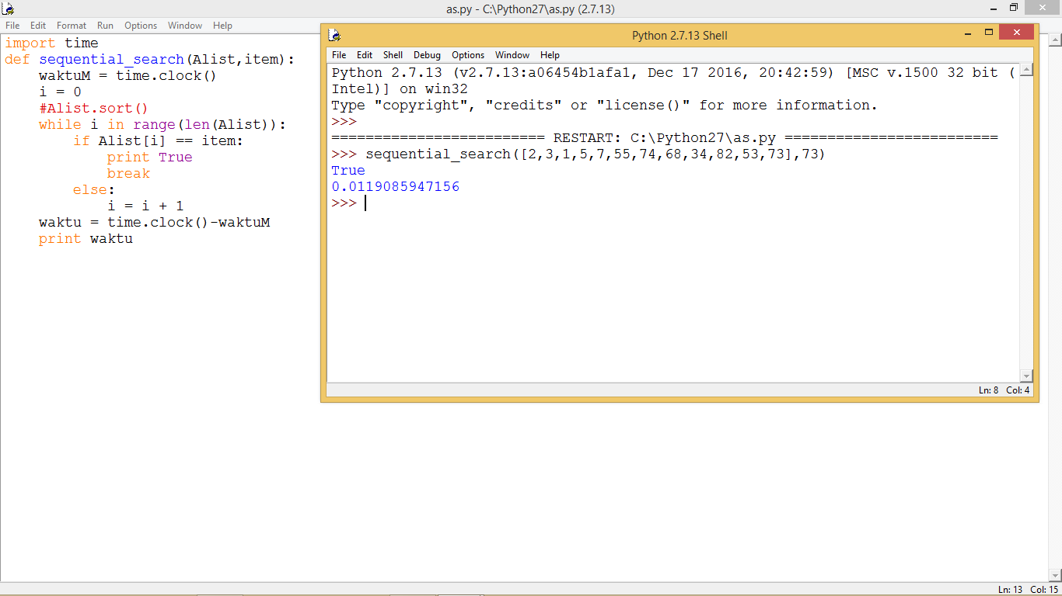

Sequential search (sorting) :

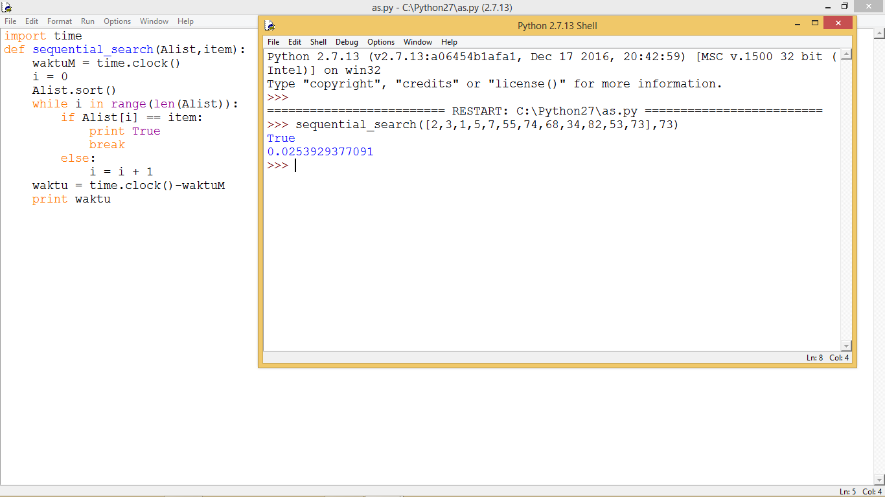

Binary searching :

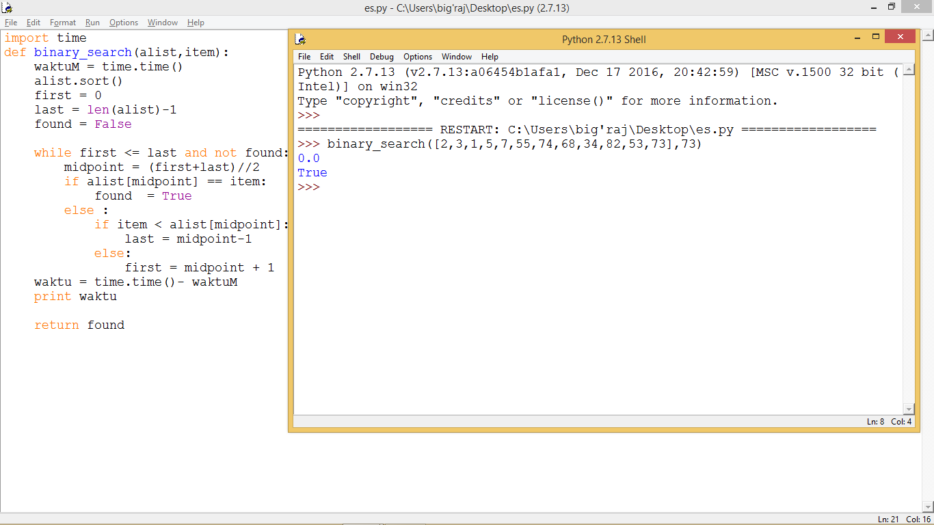

Analisis Binary Search :

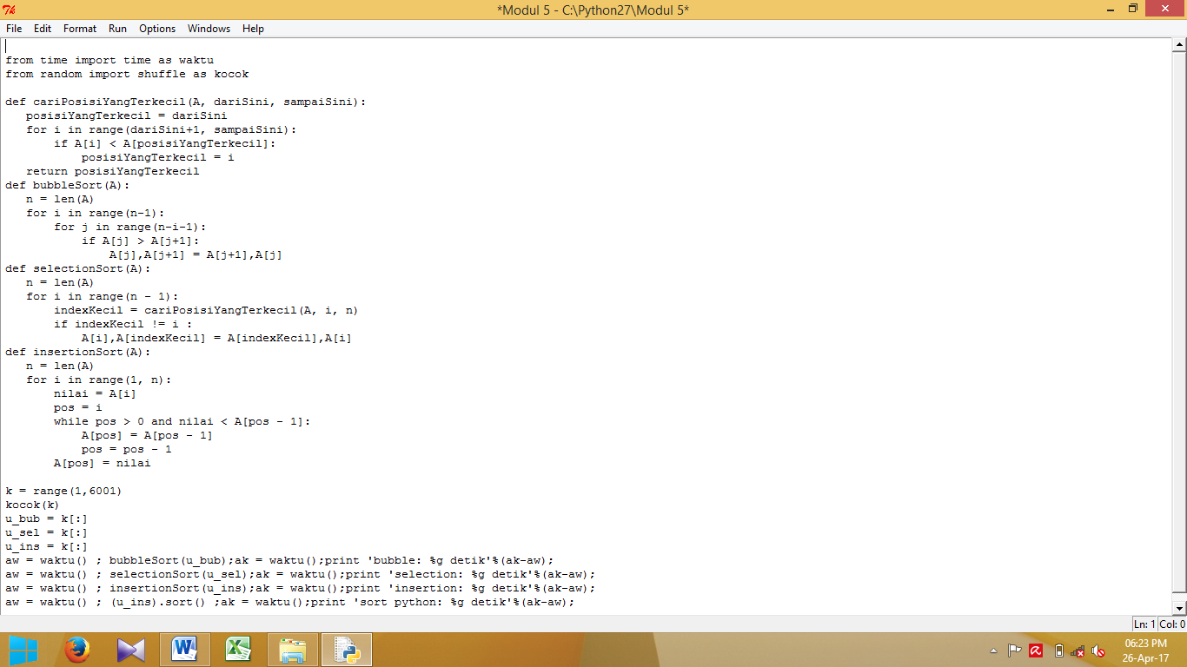

Hasilnya :

